ПРОГРАММА ПРАКТИЧЕСКОГО СЕМИНАРА
«Регулирование законодательства в сфере водоснабжения и водоотведения: требования к сбросам сточных вод, законодательное совершенствование организационных, экономических и технических механизмов регулирования отрасли ВКХ»
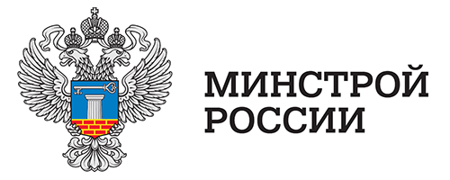
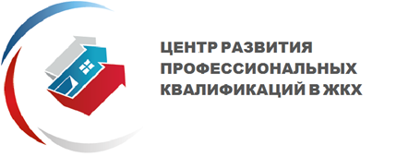

Место проведения: г. Москва, Краснопресненская наб., д. 12, подъезд 7, зал Ангара.
Дата и время проведения: 17 февраля 2017 г. 10.00 – 18.00

9.30 – 10.00 | Регистрация, приветственный кофе
10.00 - 12.00 | Совершенствование законодательства в сфере водоснабжения и водоотведения: изменение системы договорных отношений при работе с потребителями, планируемый переход на прямые отношения, изменение расчета платы за ОДН, тарифное регулирование  Директор Департамента жилищно-коммунального хозяйства Министерства строительства и жилищно-коммунального хозяйства Российской Федерации  Андрей Валерьевич Таманцев  Исполнительный директор Ассоциации ЖКХ «Развитие»  Алексей Вячеславович Макрушин
12.00 - 13.00 | Планируемые изменения системы нормирования сбросов сточных вод  Проект федерального закона № 386179-6 «О внесении изменений в Федеральный закон «О водоснабжении и водоотведении» и некоторые законодательные акты Российской Федерации»  Заместитель исполнительного директора Ассоциации ЖКХ «Развитие»  Димитрий Михайлович Будницкий
13.00 - 14.00 | Изменения, внесенные в Правила холодного водоснабжения и водоотведения, и иные нормативные правовые акты постановлением Правительства Российской Федерации от 3 ноября 2016 г. № 1134 «О вопросах осуществления холодного водоснабжения и водоотведения»  Заместитель исполнительного директора Ассоциации ЖКХ «Развитие»  Димитрий Михайлович Будницкий
14.00 - 14.30 | Кофе-пауза
14.30 – 15.30 | Планируемое законодательное совершенствование организационных, экономических и технических механизмов регулирования отрасли ВКХ  Заместитель исполнительного директора Ассоциации ЖКХ «Развитие»  Димитрий Михайлович Будницкий
15.30 - 16.30 | Совершенствование процедур подключения к централизованным системам водоснабжения и водоотведения  Заместитель начальника управления планирования и тарифообразования АО «Мосводоканал»  Татьяна Евгеньевна Шершакова
16.30 - 17.30 | «Информационно-технический справочник по НДТ ИТС 10-2015 «Очистка сточных вод с использованием централизованных систем водоотведения поселений, городских округов»  Национальный стандарт ГОСТ Р56828.12—2016 «Наилучшие доступные технологии. Классификация водных объектов для технологического нормирования сбросов сточных вод централизованных систем водоотведения поселений». Механизмы реализации  Заместитель исполнительного директора Ассоциации ЖКХ «Развитие»  Дмитрий Александрович Данилович
17.30 – 18.00 | Фуршет

